Nota de prensa
Perfect Welding

Carcasa de aluminio de diferentes espesores que cumple con el grado de protección IP65
Inversor para exterior con un acabado de soldadura excepcional
La Unidad de negocio Fronius Solar Energy ha sido pionera en energía solar desde sus inicios. Todo comenzó en 1992, y a partir de ahí despegó a toda velocidad. Poco después de su fundación, salió al mercado el primer inversor Fronius Sunrise. Desde entonces, la empresa ha ido perfeccionando y lanzando nuevas soluciones fotovoltaicas, basadas en la visión de "24 horas de sol", es decir, un mundo en el que el 100 % de la energía proceda de fuentes renovables. El último inversor que ha lanzado se llama Tauro. Soldado en todo su perímetro con un equipo robotizado "Handling-to-Welding" de última generación, y diseñado para su uso exterior en instalaciones comerciales, el Fronius Tauro puede resistir cualquier clima.
Gracias a su carcasa de doble pared con refrigeración activa, es posible utilizarlo en exterior. No importa si llueve, si hace calor o si los rayos del sol inciden de manera directa: el inversor se adapta a cualquier situación y rinde al 100% de su capacidad. Diseñado por expertos en energía solar con visión de futuro, cumple con el grado de protección internacional IP65. Equipos de alta tecnología como este están protegidos contra el contacto, el agua a presión desde cualquier dirección y el polvo. "Soldar la carcasa de aluminio es complicado debido a los diferentes espesores de chapa", explica Jasmin Gross, de Fronius Solar Energy. "Pero tenemos la suerte de contar con Fronius Welding Automation como parte de nuestra empresa".
Primero: la simulación
El inversor se fabrica en Sattledt, una localidad situada al norte de Austria. Las carcasas y las puertas oscilantes se sueldan en una celda de soldadura robotizada "Handling-to-Welding" de última generación especialmente diseñada para este trabajo. "Gracias a Fronius Pathfinder, podemos programar y simular todos los movimientos del robot y las secuencias de soldadura offline, es decir, fuera del sistema, en un gemelo digital", explica Anton Leithenmair, Director de Welding Automation. "Esto nos permite detectar con antelación cualquier contorno que pueda interferir en la soldadura. Lo mismo se aplica a los límites de los ejes y las posiciones de la antorcha. También en esos casos podemos intervenir a tiempo, sin esperar a las primeras pruebas de soldadura. Una vez programadas las secuencias de soldadura, Pathfinder transmite los datos al postprocesador y este los traduce al lenguaje de los robots Fanuc. Así ahorramos tiempo y costes. La programación offline del robot en la celda de soldadura nos permite ahorrar muchas horas de trabajo".

Planificación del flujo de trabajo minuto a minuto

Antes de comenzar la producción, se registran los pedidos de Tauro en un sistema ERP. Estos pedidos constituyen la base de lo que se conoce como proceso de planificación de recursos materiales. Ahí se generan todos los pedidos de producción de carcasas y puertas oscilantes. Después se asigna una fecha de producción a cada pedido. A continuación, el sistema de ejecución de fabricación (MES) lleva a cabo una planificación detallada. Cada trabajo se planifica al minuto, se asigna a una cola de pedidos libre y luego se añade a una lista.

Perfectamente sincronizado: prefijado, preparación, soldadura

La soldadura de las carcasas de doble pared de los inversores es un reto complicado desde el principio debido a los diferentes espesores de chapa. "Antes de unir los distintos elementos de la chapa en la celda de soldadura robotizada según las normas, se fijan a mano. Para ello utilizamos el procedimiento MAG. Ya desde este momento el trabajo tiene que ser preciso", señala Christian Kraus, Responsable del grupo para la producción de chapa.
Una vez que se ha completado y registrado en el terminal del sistema el trabajo de fijación, el control central activa el siguiente paso de trabajo, la soldadura robotizada. A continuación, la carcasa se coloca en el carro, se sujeta y se introduce en el útil de sujeción. Una vez aceptado, el sistema inicia el siguiente trabajo y el programa del robot responsable del posicionamiento y la soldadura se selecciona mediante un chip RFID (RFID son las siglas en inglés de "identificación por radiofrecuencia") en el dispositivo de sujeción.

"No importa qué componente pongamos en el útil de sujeción: el chip RFID sabe qué programa de soldadura debe utilizarse", añade Kraus. "Por ejemplo, podemos poner en el útil de sujeción uno la carcasa del inversor, mientras soldamos una puerta oscilante a a través de la alimentación de componentes en el útil de sujeción dos, y viceversa. El uso de la tecnología RFID nos ofrece la posibilidad de soldar cualquier tipo de componente independientemente de su forma, tamaño y cantidad. Nuestra celda de soldadura robotizada "Handling-to-Welding" puede soldar tanto tamaños de lote 1 como en serie".

Lo último en tecnología de robots y soldadura

Una vez iniciado el proceso de soldadura, el robot de manipulación Fanuc R-2000iD/210FH agarra el componente y lo guía hasta la celda de soldadura. Para el robot, la carcasa del inversor no pesa nada. Para un alcance de 2,6 metros, la capacidad de carga del robot es de 210 kilogramos, y la carcasa de aluminio junto con el dispositivo de sujeción no pesan más de 140 kilogramos. Una vez que la carcasa del Tauro ha llegado a la celda de soldadura, se imprime un código Datamatrix (DMC) en la base mediante tecnología de inyección de tinta. Este código contiene los números de serie de las distintas carcasas del Tauro. Además, estos números están vinculados a los datos registrados por el software de gestión de datos WeldCube durante el proceso de soldadura. De esta manera, todos los cordones de soldadura son 100 % localizables.
Una vez grabado el DMC, comienza el proceso de soldadura propiamente dicho. Mientras el robot de soldadura Fanuc ARC Mate 100iD hace su trabajo y une 5,5 metros de chapa de aluminio con un total de 96 cordones de soldadura, el robot de manipulación coloca la carcasa en la posición ideal. Algunos de los cordones de soldadura requieren movimientos simultáneos perfectos de ambos robots. La soldadura robotizada es casi un arte.
"El proceso de soldadura más utilizado es el Pulse Multi Control (PMC) Ripple Drive", añade Leithenmair. "PMC Ripple Drive permite ajustar con precisión la entrada de calor y es ideal para unir chapas de diferentes espesores".

Cordones de soldadura con perfecto aspecto
El PMC Ripple Drive es, en realidad, una modalidad especial del proceso PMC, caracterizada por un cambio de proceso cíclico entre el PMC y un movimiento reversible de hilo mediante una unidad de impulsión PushPull. El PMC es ideal para la soldadura automatizada y mucho más rápido que el TIG. Además, el proceso proporciona los mismos cordones de soldadura, con una apariencia perfectamente escamada y casi sin proyecciones.
Como material de aporte de soldadura se utiliza un hilo de aluminio y silicio de 1,2 milímetros de grosor que se suelda con argón como gas protector. Los procesos de soldadura, el hilo, y el gas, se incluyen en la información del sistema sobre los trabajos de soldadura.
Una vez finalizado el ciclo de soldadura de 17,5 minutos, el robot de manipulación coloca el componente en el útil de sujeción y la celda de soldadura envía una señal de finalización al sistema MES. Mientras se vacía una útil de sujeción, el siguiente trabajo puede empezar ya en el otra.

Todo bajo control – Mantenimiento predictivo
El sistema de ejecución de fabricación (MES) gestiona una amplia variedad de datos. Además de la gestión de los trabajos, también se registran los estados de la máquina, los tiempos de ciclo, las incidencias y los valores de la prueba de vacío, que se realiza al final de todo el proceso de soldadura. El sistema MES también permite definir los periodos de mantenimiento. Por ejemplo, si se comprueba que cada 100 horas de funcionamiento de media se produce una incidencia determinada, se puede establecer un intervalo de mantenimiento de 99 horas. Los trabajos de mantenimiento sistemáticamente planificados con antelación prolongan la vida útil de los equipos de soldadura y evitan tiempos de parada innecesarios.

El grado de protección IP65 exige cordones de soldadura perfectos
Los pocos detalles de la carcasa que se le escapan al robot se vuelven a soldar a mano. Para ello se utiliza el proceso TIG, pensado para la soldadura de aluminio. Al final del trabajo de soldadura, se rectifica cualquier sobreelevación del cordón, se recubren los cordones con líquido penetrante y se comprueba si hay algún fallo en la soldadura. Durante este proceso, el líquido de ensayo penetra en todas las irregularidades del material.
Tras probar los cordones, todas las carcasas que no presenten defectos pasan a una zona de ensayo de fugas que Fronius ha desarrollado especialmente para el Tauro. Se crea una presión de 60 milibares en el interior de la carcasa del inversor que debe mantenerse durante un periodo de tiempo definido de forma precisa. Si durante ese periodo la presión desciende menos de 1,8 milibares, la carcasa es 100 % hermética y cumple el grado de protección IP65.
Una vez completado con éxito el ensayo de fugas, el resultado se almacena en WeldCube junto con el número de serie para garantizar una trazabilidad completa. La carcasa del inversor ya está lista para el siguiente revestimiento de polvo. Al final de la cadena de producción, tras el montaje, obtenemos un inversor para sistemas de gran tamaño que puede soportar todas las condiciones meteorológicas.
Imágenes de alta resolución están disponibles para descargar del siguiente enlace:
https://www.fronius.com/es-es/spain/tecnologia-de-soldadura/centro-de-informacion/prensa
9.590 caracteres incluidos espacios

Sinopsis del material gráfico
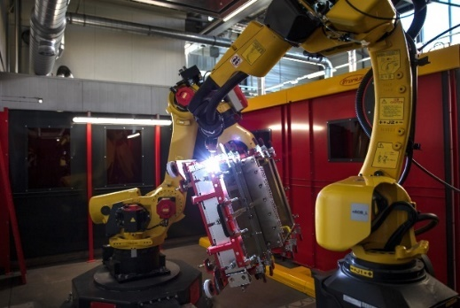
Instalación del Fronius Tauro en Grecia

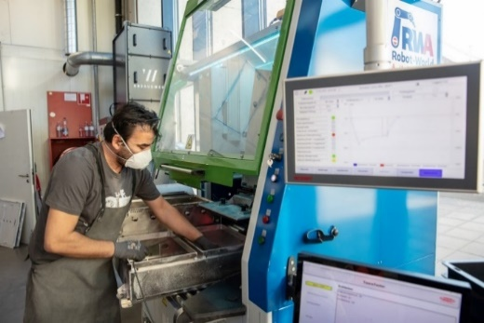
Comprobación de fugas de acuerdo con el grado de protección IP65 mediante un sistema de prueba de vacío

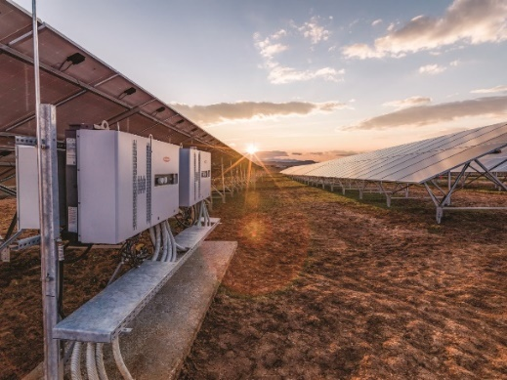
Instalación del Fronius Tauro en Grecia

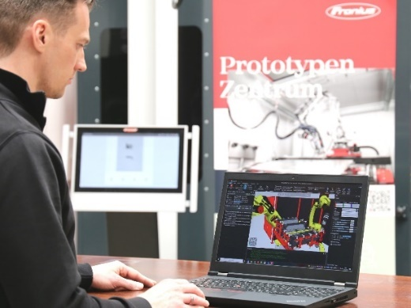
Simulación de soldadura con Fronius Pathfinder

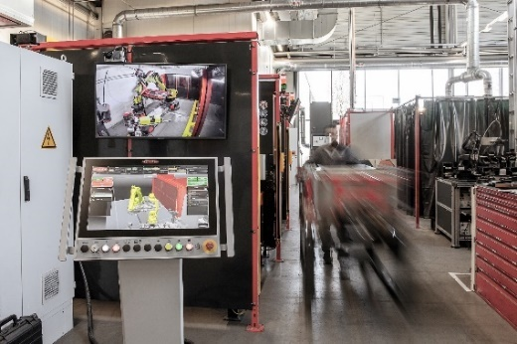
Carga en el útil de sujeción del componente con el carro

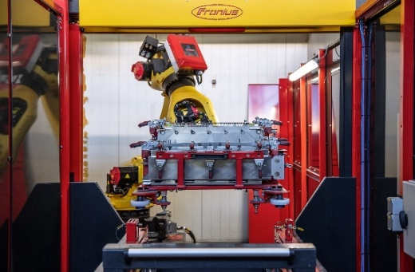
Recogida de componentes con el robot de manipulación Fanuc R-2000iD/210FH

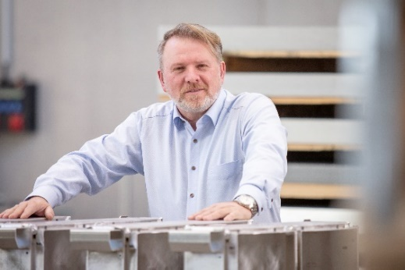
Christian Kraus, Director del Departamento de Tecnología de Chapa

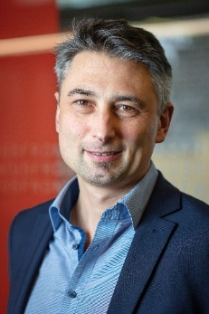
Anton Leithenmair, Director de Fronius Welding Automation

Derechos de las imágenes: Fronius International GmbH, reproducción sin coste alguno

Unidad de Negocio Perfect Welding
Fronius Perfect Welding es el líder en innovación para soldadura por arco voltaico, y es líder en el mercado global para soldadura robótica. Como proveedor de Sistemas. Fronius welding automation convierte las soluciones de soldadura automatizada específicas para el cliente en una realidad para diferentes áreas, desde la construcción de contenedores hasta el revestimiento para el sector offshore. Las fuentes de corriente para aplicaciones manuales, los accesorios de soldadura y un amplio rango de servicios adicionados a nuestra cartera. Con más de 1.000 distribuidores en todo el mundo, Fronius Perfect Welding siempre está cerca de sus clientes.

Fronius International GmbH
Fronius International GmbH es una empresa austriaca con sede en Pettenbach e instalaciones en Wels, Thalheim, Steinhaus y Sattledt. La empresa con sus 6.100 empleados a nivel global se dedica a los sectores de tecnología de soldadura, fotovoltaica y tecnología de carga de baterías. El porcentaje de exportación es de aproximadamente el 89 por ciento y se consigue gracias a las 36 sociedades internacionales de Fronius y distribuidores/representantes en más de 60 países. Fronius es líder en innovación en el mercado mundial gracias a sus productos innovadores y servicios, así como a las 1.366 patentes concedidas.

Para más información, por favor diríjase al:
Fronius España S.L.U., Laura González
Parque Empresarial La Carpetania, c/ Miguel Faraday 2, 28906, Getafe (Madrid)
Tel.:+34 91 649 60 40;
Fax:+34 91 649 60 44
Correo electrónico: gonzalez.laura@fronius.com

Por favor, envíe un ejemplar de prueba a nuestra agencia:
a1kommunikation Schweizer GmbH, Señora Kirsten Ludwig,
Oberdorfstraße 31 A, 70794 Filderstadt, Deutschland
tel.: +49 711 9454161-20,
correo electrónico: kirsten.ludwig@a1kommunikation.de

¡Para leer otros artículos interesantes, visite nuestro blog en blog.perfectwelding.fronius.com y síganos en Facebook (froniuswelding), Twitter (froniusintweld), LinkedIn (perfect-welding), Instagram (froniuswelding) y YouTube (froniuswelding)!

